
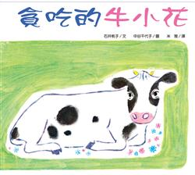
祕密花園班級共讀記錄單

小蜜蜂：( )
書名： 作者：
出版者： 出版年月：
請根據故事的內容，回答下列問題：
1.Who (誰？)：這個故事的主角是誰？
2.When (什麼時候？)：這個故事沒有明確的時間
3.Where (哪裡？)：這個故事發生在什麼地方？
4.How (如何？)故事的開始，牛小花的個性如何？
5.What (什麼？)：牛小花做什麼事，讓牠變得像大氣球一樣？

6.Why (為什麼？)：為什麼牛小花恢復原來的模樣？

7.How (如何？)故事的結局是什麼？
8.根據上述提問，重述故事大意。請聽我說大意的人簽名
9.你覺得作者透過這個故事，想告訴我們什麼道理？

10.讀完這個故事，讓你想到什麼？寫出你心中的想法和感受。

